Metodología para la Visualización de Vulnerabilidades Arancelarias
Para evaluar la vulnerabilidad de Estados Unidos frente a sus propios aranceles, desarrollamos una visualización que integra múltiples dimensiones del análisis comercial. El gráfico combina cuatro variables clave: la dependencia comercial (eje X), los aranceles impuestos (eje Y), el volumen comercial (tamaño de los círculos) y la exposición ponderada calculada como el producto de dependencia y arancel (intensidad del color).
El análisis comienza con el procesamiento de datos del Índice de Seguridad Económica, filtrando las relaciones comerciales donde EE.UU. actúa como importador. Para cada país proveedor, calculamos la dependencia media ponderada utilizando el volumen comercial como ponderación, lo que refleja con mayor precisión la importancia relativa de cada flujo comercial.
Los países se agrupan por regiones geopolíticas (UE, Asia, Latinoamérica y otros) para facilitar la interpretación, y se establece un umbral mínimo de dependencia para excluir relaciones comerciales insignificantes. La visualización delimita cuatro cuadrantes que identifican distintos niveles de riesgo, destacando especialmente la zona de "alta dependencia y alto arancel" donde los efectos de las políticas proteccionistas podrían resultar más perjudiciales para la propia economía estadounidense.
Esta metodología ofrece una perspectiva multidimensional sobre las posibles consecuencias de las políticas arancelarias, revelando vulnerabilidades que podrían pasar desapercibidas en análisis tradicionales basados únicamente en volúmenes comerciales.

Vulnerabilidad por intermediarios críticos: Un análisis de los efectos secundarios arancelarios en cadenas de suministro globales
Los resultados presentados ofrecen una visión reveladora sobre cómo las políticas arancelarias pueden propagarse a través de la red comercial global mediante los países que actúan como intermediarios críticos. Este análisis permite identificar vulnerabilidades sistémicas que no serían evidentes al examinar únicamente las relaciones comerciales directas.
Vulnerabilidad de los intermediarios clave
La Imagen 2 revela la distribución de vulnerabilidad entre los principales intermediarios comerciales. China destaca como el intermediario con mayor exposición a los aranceles, combinando una alta centralidad en la red comercial global (0.675) con un arancel significativo (34%). Esta posición dominante crea un punto de presión notable en el sistema comercial global, donde cualquier disrupción podría tener efectos amplificados.
La visualización muestra claramente una estratificación de los intermediarios en distintos niveles de riesgo:
- Intermediarios de alto riesgo: Principalmente China, con una exposición de 0.229, más del triple que los siguientes países en la lista.
- Intermediarios de riesgo medio: Sudáfrica e India (ambos con exposición de 0.061), que combinan aranceles significativos (31% y 27% respectivamente) con una centralidad moderada.
- Intermediarios europeos: Un grupo de países de la UE (Alemania, Francia, Países Bajos, Bélgica e Italia) que, pese a tener el mismo nivel arancelario (20%), presentan diferentes niveles de exposición debido a sus distintos grados de centralidad en la red comercial.
- Casos especiales: Tailandia, con un arancel elevado (37%) pero menor centralidad, y Japón, con posición intermedia tanto en arancel (24%) como en centralidad.
- Intermediarios de bajo riesgo: Reino Unido y Turquía, con aranceles bajos (10%) a pesar de su relevancia como intermediarios.
Es particularmente interesante observar la diferencia entre Estados Unidos (0.341 de centralidad) y China (0.675). Aunque EE.UU. es un intermediario relevante, su exposición es nula al no tener aranceles impuestos (en este análisis), mientras que China, con su combinación de alta centralidad y alto arancel, representa el principal punto de vulnerabilidad del sistema.
Sectores más vulnerables a través de intermediarios
La Imagen 1 muestra los sectores económicos más expuestos a las disrupciones arancelarias a través de intermediarios críticos. Esta visualización permite identificar áreas específicas de la economía global donde los efectos indirectos de los aranceles podrían ser más pronunciados.
Los diez sectores más vulnerables presentan un patrón interesante:
- Sectores agrícolas y alimentarios: "Animal feed ingredients and pet foods" (0.357) encabeza la lista, seguido por sectores como "Grain mill products" (0.331), "Soft drinks; mineral waters" (0.323), "Spices" (0.270), "Rice (raw)" (0.270) y "Other oilseeds" (0.270). Esto sugiere que las cadenas alimentarias globales podrían ser particularmente sensibles a disrupciones.
- Sectores industriales básicos: "Accumulators primary cells and batteries" (0.340), "Articles of concrete cement and plaster" (0.340), "Agricultural and forestry machinery" (0.340) y "Cement lime and plaster" (0.275) forman otro grupo significativo, evidenciando vulnerabilidades en cadenas de suministro de productos industriales básicos.
Al analizar la tabla "detalle_sectores_intermediarios.tex", podemos comprender mejor estas vulnerabilidades:
- China domina como intermediario en varios sectores industriales clave, con una centralidad sectorial máxima (1.000) en "Accumulators primary cells and batteries", "Agricultural and forestry machinery" y "Articles of concrete cement and plaster".
- Tailandia juega un papel crítico en sectores alimentarios, con alta centralidad en "Grain mill products" (0.895) y "Soft drinks; mineral waters" (0.873).
- India controla completamente (centralidad 1.000) los sectores de "Other oilseeds", "Rice (raw)" y "Spices".
- Los países europeos (Países Bajos, Francia, Italia) también dominan nichos específicos, mostrando una especialización regional en la intermediación comercial.
Esta concentración sectorial específica sugiere que los efectos de los aranceles no serían uniformes a través de la economía global, sino que afectarían de manera desproporcionada a ciertos sectores donde la intermediación está altamente centralizada.
Patrones regionales de vulnerabilidad
El análisis revela patrones geográficos claros en la distribución de la vulnerabilidad:
- Asia (especialmente China): Concentra los mayores niveles de exposición, combinando alta centralidad con aranceles elevados, particularmente en sectores manufactureros e industriales.
- Países de la UE: Aunque presentan aranceles moderados (20%), su exposición varía según su especialización sectorial. La UE muestra fortaleza como intermediaria en sectores específicos: Países Bajos en alimentos frescos y bebidas, Francia en vinos y manufactura de servicios, e Italia en azúcar.
- Otros países emergentes: India y Sudáfrica destacan como intermediarios importantes fuera de las principales potencias comerciales, con especialización en productos agrícolas y mineros respectivamente.
Esta distribución regional sugiere que las tensiones comerciales actuales, que afectan particularmente a China y a economías emergentes con altos aranceles, podrían provocar disrupciones más amplias de lo esperado al afectar a países que funcionan como "hubs" comerciales en sectores específicos.
Implicaciones para la seguridad económica
Los resultados ofrecen varias implicaciones importantes para la formulación de políticas de seguridad económica:
- Efectos amplificadores de intermediarios: Los aranceles impuestos a intermediarios críticos tienen un efecto multiplicador que trasciende las relaciones comerciales bilaterales. El caso de China es paradigmático, donde su alta centralidad (0.675) significa que los aranceles del 34% pueden provocar disrupciones sistémicas en múltiples cadenas de suministro.
- Vulnerabilidades sectoriales específicas: El análisis identifica sectores particularmente expuestos a efectos indirectos, como alimentos para animales, baterías y maquinaria agrícola. Estos sectores merecen atención prioritaria en las estrategias de mitigación de riesgos.
- Asimetrías en la exposición: La gran diferencia entre la exposición de China (0.229) y el siguiente país más expuesto (Sudáfrica e India, ambos con 0.061) sugiere una concentración excesiva de riesgo en un solo nodo de la red comercial global.
- Diversificación estratégica: Para reducir vulnerabilidades, sería recomendable diversificar las cadenas de suministro, especialmente en sectores donde un solo país tiene centralidad sectorial cercana a 1.000, como China en baterías o India en especias.
- Consideraciones de seguridad alimentaria: La alta vulnerabilidad de sectores relacionados con alimentos ("Animal feed", "Grain mill products", "Rice", "Spices") resalta implicaciones potenciales para la seguridad alimentaria global ante disrupciones comerciales.
Conclusiones
El análisis de vulnerabilidad por intermediarios críticos presentado ofrece una perspectiva sistémica de los efectos potenciales de las políticas arancelarias, revelando mecanismos de propagación que no serían evidentes en enfoques tradicionales:
- Los aranceles no operan en un vacío bilateral, sino que se transmiten a través de complejas redes de intermediación comercial, con efectos cascada potencialmente significativos.
- China emerge como el punto de vulnerabilidad dominante en el sistema comercial global, combinando una centralidad extraordinaria con un nivel arancelario elevado.
- Existe una marcada especialización sectorial en la intermediación, con países dominando nichos específicos, lo que crea vulnerabilidades sectoriales concentradas.
- Los sectores alimentarios y de productos industriales básicos presentan los mayores niveles de exposición a disrupciones arancelarias a través de intermediarios.
- La distribución regional de la vulnerabilidad sugiere que las tensiones comerciales entre potencias principales podrían tener efectos desproporcionados en determinadas regiones y sectores.
Esta visión más sofisticada de las vulnerabilidades comerciales, que considera no solo relaciones directas sino también el papel de los intermediarios críticos, ofrece una herramienta valiosa para el diseño de políticas comerciales y estrategias de seguridad económica más robustas frente a la creciente fragmentación geoeconómica global.
En un contexto donde las tensiones comerciales se intensifican, este tipo de análisis resulta indispensable para anticipar vulnerabilidades sistémicas y diseñar intervenciones que fortalezcan la resiliencia de las cadenas de suministro globales.
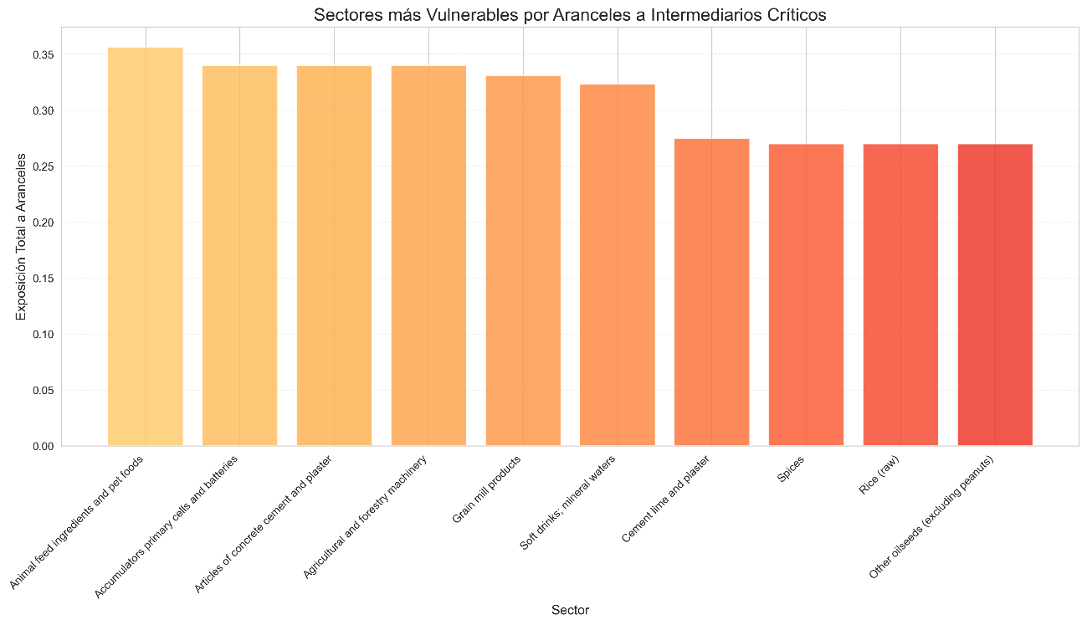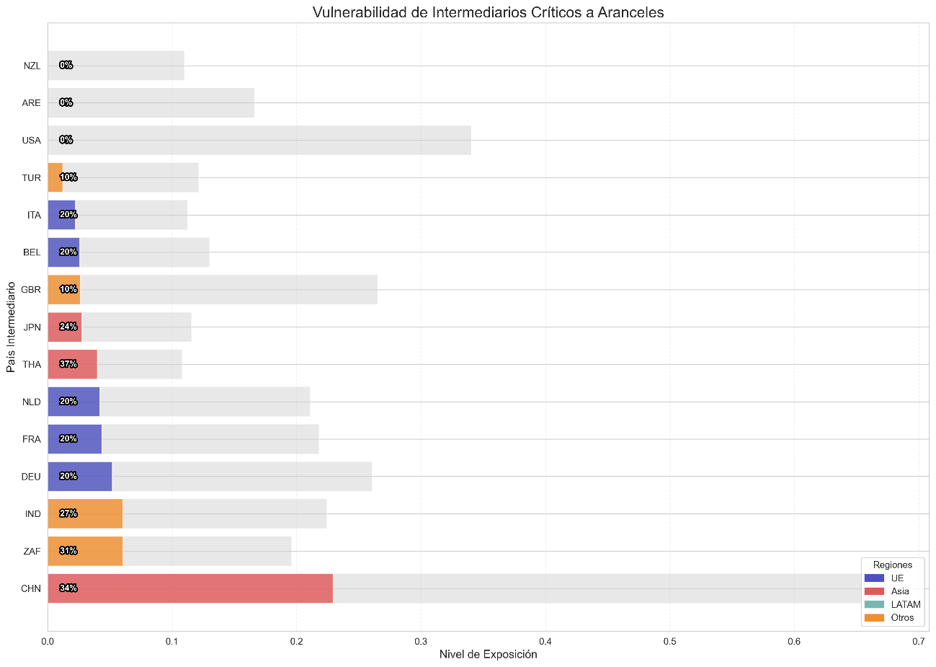

Análisis del impacto regional por sectores estratégicos: Vulnerabilidades y patrones globales
Los resultados presentados ofrecen una visión reveladora sobre las vulnerabilidades comerciales mundiales, diferenciadas por regiones geopolíticas y sectores estratégicos. Estos hallazgos permiten comprender cómo las interdependencias comerciales y los aranceles crean patrones de riesgo específicos que varían significativamente entre distintas partes del mundo.
Patrones de dependencia regional
El mapa de calor de dependencia media (izquierda) muestra diferencias notables en la vulnerabilidad de cada región respecto a los distintos sectores estratégicos. Observamos que África presenta niveles de dependencia particularmente elevados en varios sectores, especialmente en "TV and radio receivers" (0.64), "Aircraft and spacecraft" (0.45) y "Electronic valves tubes" (0.48). Esto sugiere una posición de fragilidad en estas cadenas de valor para las economías africanas.
Latinoamérica también exhibe alta dependencia en "Aircraft and spacecraft" (0.54) y "Office accounting and computing machinery" (0.56), lo que revela su vulnerabilidad en sectores tecnológicos avanzados. Por otro lado, la región que muestra la menor dependencia general es Norteamérica, con valores notablemente bajos en "Basic iron and steel" (0.07) y "Medical surgical" (0.09), lo que indica mayor autosuficiencia o diversificación de proveedores en estos sectores.
La Unión Europea presenta un perfil de dependencia más moderado, con valores intermedios en la mayoría de los sectores, aunque muestra una dependencia relativamente alta en "Office accounting and computing machinery" (0.39). Esta posición sugiere que, aunque vulnerable en ciertos sectores tecnológicos, la UE mantiene un equilibrio general mejor que otras regiones.
Oceanía presenta dependencias muy altas en sectores específicos como "Office accounting and computing machinery" (0.61) y "Electronic valves tubes" (0.56), probablemente debido a su limitada capacidad productiva en estos sectores y su lejanía geográfica.
Asia, a pesar de ser una potencia manufacturera, muestra dependencias significativas en "Accumulators primary cells and batteries" (0.46), "Aircraft and spacecraft" (0.48) y "TV and radio receivers" (0.50), lo que refleja la heterogeneidad dentro de la región y la especialización de distintos países asiáticos.
Exposición a aranceles: el impacto diferenciado
Al analizar el mapa de calor de exposición a aranceles (derecha), que combina la dependencia con el efecto arancelario, observamos patrones diferentes que revelan dónde las vulnerabilidades comerciales se amplifican debido a barreras comerciales.
África continúa siendo la región más expuesta en sectores como "TV and radio receivers" (0.190) y "Electronic valves tubes" (0.140), lo que sugiere que los aranceles existentes afectan precisamente a sus áreas de mayor dependencia comercial. Esta coincidencia entre alta dependencia y exposición arancelaria crea un doble riesgo para las economías africanas.
Resulta revelador que Oceanía, pese a su alta dependencia en varios sectores, muestra valores de exposición particularmente elevados en "Office accounting and computing machinery" (0.180) y "Electronic valves tubes" (0.167), indicando que los aranceles impactan significativamente en sectores cruciales para esta región.
La tabla de dependencia por región confirma que, en términos agregados, la dependencia media es relativamente similar entre regiones (entre 0.007 y 0.009), pero al examinar los datos sectoriales en el mapa de calor, queda claro que existen vulnerabilidades específicas por sector que se diluyen en los promedios generales.
Sectores críticos por región
La tabla de sectores vulnerables por región proporciona una visión más detallada de las áreas de mayor riesgo. Un patrón consistente es que "Office accounting and computing machinery" aparece como uno de los tres sectores más vulnerables para todas las regiones analizadas, ocupando la primera posición en seis de las ocho regiones. Esto señala una dependencia global crítica en tecnologías informáticas que trasciende fronteras geopolíticas.
"TV and radio receivers" también aparece uniformemente como sector de alta exposición en todas las regiones, generalmente en primera o segunda posición. Este sector, junto con "Office accounting", constituye un núcleo de vulnerabilidad global en tecnologías de información y comunicación.
Existen algunas diferencias regionales notables:
- África muestra alta exposición en "Electronic valves tubes" (0.140)
- Asia presenta vulnerabilidad significativa en "Accumulators primary cells and batteries" (0.136)
- Oceanía tiene exposición elevada en "Electronic valves tubes" (0.167)
- Latinoamérica muestra alta exposición en "Optical instruments & photographic equipment" (0.146)
Estas diferencias reflejan las distintas estructuras económicas y capacidades productivas de cada región, así como sus patrones de especialización comercial.
Implicaciones para la seguridad económica
Estos resultados tienen importantes implicaciones para la formulación de políticas de seguridad económica:
- Vulnerabilidades tecnológicas globales: La alta dependencia general en sectores como informática y electrónica de consumo sugiere un área crítica para diversificación de proveedores a nivel global. Los resultados muestran que incluso regiones como Norteamérica, con menor dependencia general, presentan exposiciones significativas en estos sectores (0.145 en "Office accounting").
- Asimetrías regionales: La variación en la exposición entre regiones indica distintos niveles de vulnerabilidad ante disrupciones comerciales. África y Oceanía aparecen como las regiones más expuestas, lo que podría exacerbar desigualdades económicas globales ante disrupciones comerciales.
- Sectores diferenciados de intervención: Los datos permiten identificar prioridades específicas para cada región:
  - Para la UE: fortalecer capacidades en informática y electrónica
  - Para África: reducir dependencia en electrónica de consumo y componentes electrónicos
  - Para Asia: diversificar proveedores de baterías y acumuladores
  - Para Latinoamérica: desarrollar capacidades en equipamiento óptico y fotográfico
- Exposición versus dependencia: La comparación entre los dos mapas de calor revela que los aranceles no siempre afectan proporcionalmente a los sectores de mayor dependencia. Esto sugiere espacios para recalibrar políticas arancelarias para mejor proteger sectores de alta vulnerabilidad.
Hallazgos contraintuitivos
Algunos resultados merecen atención especial por contradecir percepciones comunes:
- A pesar de su fortaleza manufacturera, Asia muestra dependencias significativas en sectores tecnológicos como baterías (0.136) y electrónica (0.100), lo que refleja las fragmentadas cadenas de valor incluso dentro de la región asiática.
- Norteamérica, pese a su desarrollo económico y capacidad industrial, presenta una exposición notable en "Office accounting and computing machinery" (0.145), evidenciando que incluso economías avanzadas mantienen vulnerabilidades en sectores específicos.
- La aparente homogeneidad en la dependencia media por región (tabla "dependencia_por_region") contrasta fuertemente con las diferencias sectoriales específicas reveladas en los mapas de calor, lo que subraya la importancia de análisis desagregados por sector para comprender realmente las vulnerabilidades comerciales.
Conclusiones y recomendaciones
El análisis sugiere varias recomendaciones clave para fortalecer la resiliencia económica global:
- Diversificación estratégica: Las regiones deberían priorizar la diversificación de proveedores especialmente en sectores de alta exposición, como informática y electrónica para todas las regiones.
- Desarrollo de capacidades locales: Fomentar el desarrollo de capacidades productivas en sectores de alta vulnerabilidad, especialmente en regiones como África y Latinoamérica.
- Cooperación regional: Las similitudes en patrones de vulnerabilidad entre regiones geográficamente próximas sugieren oportunidades para colaboración regional en el desarrollo de capacidades productivas compartidas.
- Recalibración arancelaria: Revisar políticas arancelarias para asegurar que no amplifiquen vulnerabilidades existentes, especialmente en sectores críticos como tecnologías de información.
- Monitoreo continuo: Establecer sistemas de seguimiento de dependencias y exposiciones comerciales para detectar cambios en patrones de vulnerabilidad, especialmente en un contexto de tensiones geopolíticas crecientes.
Los resultados demuestran que la vulnerabilidad comercial no es uniforme ni entre regiones ni entre sectores, y que las políticas de seguridad económica deben estar minuciosamente calibradas para abordar riesgos específicos. El análisis también sugiere que la resilencia comercial requiere un enfoque multidimensional que considere tanto la dependencia estructural como el impacto amplificador de los aranceles.
